深圳市景旺电子股份有限公司

供应商关系管理平台项目(SRM)

方案设计

—绩效考核（一期）

作者: 贾浩

建档日期: 2018-07-24

版本:  1.0

**文档控制**

**记录更改**

| **日期** | **作者** | **版本** | **文档状态** | **更改参考** |
| --- | --- | --- | --- | --- |
|  |  |  |  |  |
| 2018-07-24 | 贾浩 | 1.0 | 新建 |  |
|  |  |  |  |  |
|  |  |  |  |  |
|  |  |  |  |  |
|  |  |  |  |  |
|  |  |  |  |  |
|  |  |  |  |  |
|  |  |  |  |  |
|  |  |  |  |  |

**审阅人**

|  |  |  |  |
| --- | --- | --- | --- |
| 人员 | 职务 | 签字 | 日期 |
|  |  |  |  |
|  |  |  |  |
|  |  |  |  |
|  |  |  |  |
|  |  |  |  |
|  |  |  |  |

**1.绩效考核管理流程**

**1.1 流程图**

该业务适用于未来景旺电子对供应商考评管理流程。

接口自动获取EBS的供应商绩效考核的基础数据，在SRM中进行计算并完成发布



**1.2 字段结构设计**

1.接口字段结构设计：

|  |  |  |  |  |
| --- | --- | --- | --- | --- |
| 序号 | 字段 | 字段来源 | 类型 | 逻辑 |
| 1 | 评级分组 | ERP接口表 | 文本 |  |
| 2 | 供应商评级分类 | ERP接口表 | 文本 |  |
| 3 | 期间 | ERP接口表 | 日期 |  |
| 4 | 事业部 | ERP接口表 | 文本 |  |
| 5 | 供应商 | ERP接口表 | 文本 |  |
| 6 | 来料检验批次合格率10分 | ERP接口表 | 数字 |  |
| 7 | 制程品质问题10分 | ERP接口表 | 数字 |  |
| 8 | 客户端品质问题10分 | ERP接口表 | 数字 |  |
| 9 | 供方品质体系及环境物质管理符合性5分 | ERP接口表 | 数字 |  |
| 10 | 价格25分 | ERP接口表 | 数字 |  |
| 11 | 库存5分 | ERP接口表 | 数字 |  |
| 12 | 账期5分 | ERP接口表 | 数字 |  |
| 13 | 准时交货率15分 | ERP接口表 | 数字 |  |
| 14 | 交期水平5分 | ERP接口表 | 数字 |  |
| 15 | 服务水准10分 | ERP接口表 | 数字 |  |
| 16 | 技术创新10分 | ERP接口表 | 数字 |  |
| 17 | 采购接收额 | ERP接口表 | 数字 |  |
| 18 | 该供应商占本组别的采购额占比 | ERP接口表 | 数字 |  |

2.档案创建页面列表字段：

|  |  |  |  |  |
| --- | --- | --- | --- | --- |
| 序号 | 字段 | 字段类型 | 字段来源 | 逻辑说明 |
| 1 | 档案状态 | 文本 | 系统生成 | 参考档案状态表 |
| 2 | 档案编号 | 文本 | 系统生成 | 年月日+流水号 |
| 3 | 档案描述 | 文本 | 人工输入 |  |
| 4 | 评级分组 | 文本 | 人工输入 | 景旺品类表，同EBS |
| 5 | 考评模板 | 文本 | 系统生成 | 系统根据品类筛选 |
| 6 | 考评周期 | 文本 | 人工输入 | 下拉框“季度”“年度” |
| 7 | 考评日期从 | 日期 | 人工输入 |  |
| 8 | 考评日期至 | 日期 | 人工输入 |  |
| 9 | 公司名称 | 文本 | 人工输入 |  |
| 10 | 建档人 | 文本 | 系统生成 | 创建档案的用户名 |
| 11 | 建档时间 | 日期 | 系统生成 | 创建档案操作的时间 |
| 12 | 考评规则说明 | 文本 | 人工输入 |  |
| 13 | 考评说明 | 文本 | 人工输入 |  |

3.考评档案维护页面-头信息字段（同上）：

4.考评档案维护页面-考评分明细页签字段表

|  |  |  |  |  |
| --- | --- | --- | --- | --- |
| 序号 | 字段 | 字段类型 | 字段来源 | 逻辑说明 |
| 1 | 评分方式 | 文本 | 系统生成 |  |
| 2 | 供应商编码 | 文本 | 系统生成 |  |
| 3 | 供应商名称 | 文本 | EBS接口表 |  |
| 5 | 事业部 | 文本 | EBS接口表 |  |
| 6 | 评级分组 | 文本 | EBS接口表 |  |
| 7 | 考评细项 | 文本 | EBS接口表 | 在EBS字段表中，各模块评分为一行显示多个细项得分，SRM在接收此数据后，要分开显示，即每个模块评分为一行 |
| 8 | 评分标准 | 文本 | EBS接口表 |  |
| 9 | 期间 | 日期 | EBS接口表 |  |
| 10 | 得分 | 数字 | EBS接口表 |  |
| 11 | 责任人 | 文本 |  |  |
| 12 | 合理分值从 | 数字 |  |  |
| 13 | 合理分值至 | 数字 |  |  |
| 14 | 备注 | 文本 |  |  |
| 15 | 事业部采购金额占集团总采购金额比例 | 数字 | ERP接口表 |  |

4.考评档案维护页面-考评汇总页签字段表

|  |  |  |  |  |
| --- | --- | --- | --- | --- |
| 序号 | 字段 | 字段类型 | 字段来源 | 逻辑说明 |
| 1 | 行号 | 数字 | 系统生成 |  |
| 2 | 状态 | 文本 | 系统生成 | 状态如状态表 |
| 3 | 建议策略 | 文本 | 系统生成 |  |
| 4 | 风险等级 | 文本 | 系统生成 |  |
| 5 | 供应商编码 | 文本 | 系统生成 |  |
| 6 | 供应商名称 | 文本 | 系统生成 |  |
| 7 | 评级分组 | 文本 | 系统生成 |  |
| 8 | 得分 | 数字 | 系统生成 | 供应商月度得分=（该供应商月度细项得分之和*事业部占集团比例） 季度得分=月度得分之和/3 |
| 9 | 等级 | 文本 | 系统生成 | 90-100为A 80-90为B 60-80为C 小于60为D |
| 10 | 行业排名 | 数字 | 系统生成 | 该供应商在品类下供应商排名 |
| 11 | 问题反馈 | 文本 | 系统生成 | 参考评分表 |
| 12 | 根本原因分析 | 文本 | 供应商输入 |  |
| 13 | 改善对策 | 文本 | 供应商输入 |  |
| 14 | 改善对策确认 | 文本 | 供应商输入 |  |

问题反馈字段生成规则：

|  |  |  |
| --- | --- | --- |
| 序号 | 场景 | 提示 |
| 1 | 来料合格率低于10分 | 品质：来料合格率不达标 |
| 2 | 制程中报废低于10分 | 品质：制程中报废超标 |
| 3 | 准时交货率小于13分 | 交付：准时交货率不达标 |
| 4 | 交期水平低于3分 | 交付：交期水平不达标 |
| 5 | 价格低于19分 | 价格：同类价格无优势 |
| 6 | 账期低于3分 | 价格：账期不达标 |
| 7 | 服务低于10分 | 服务：服务配合有待提升 |

5.考评档案维护页面-供应商明细字段表

|  |  |  |  |  |
| --- | --- | --- | --- | --- |
| 序号 | 字段名称 | 字段类型 | 字段来源 | 逻辑说明 |
| 1 | 供应商名称 | 文本 | ERP接口表 |  |
| 2 | 供应商代码 | 文本 | ERP接口表 |  |
| 3 | 评级分组 | 文本 | ERP接口表 |  |

6.考评问题详情页面与考评问题反馈页面字段结构相同，具体展示方式参考页面。

**1.3 页面设计**

1.绩效考核档案管理创建与查询页面：

供应商考评→考评管理→考核档案管理，页面如图

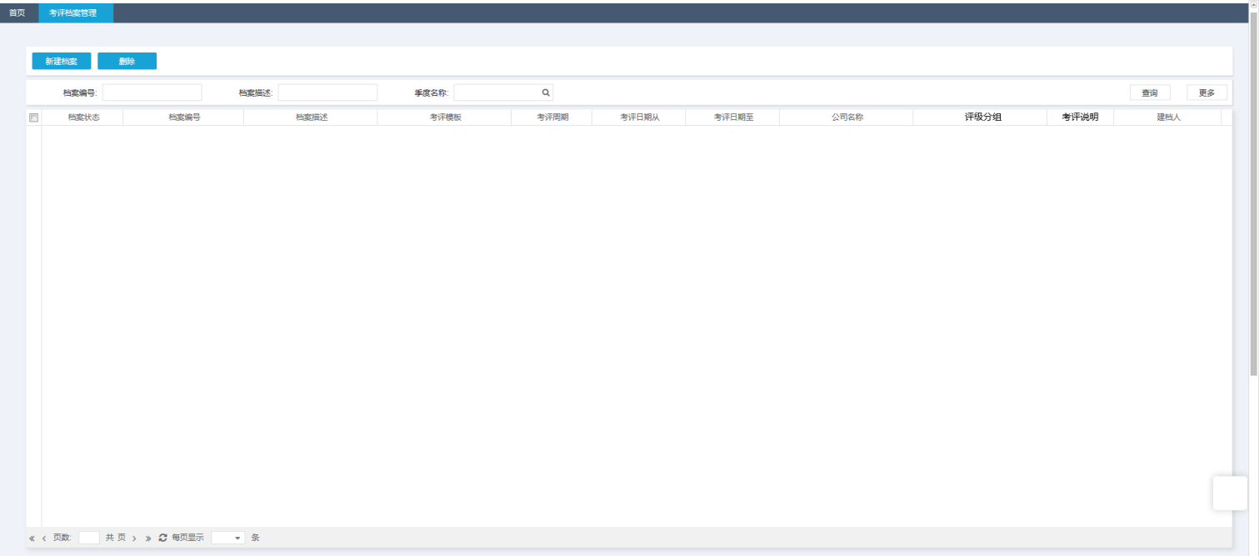

点击要查询的档案编号，进入详情页面，如下图所示（参考，实际页面按字段设置）

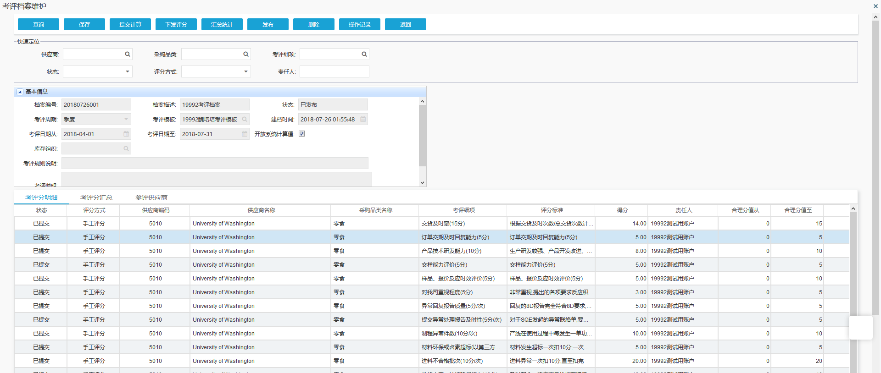

点击“新建档案”进入档案创建页面：

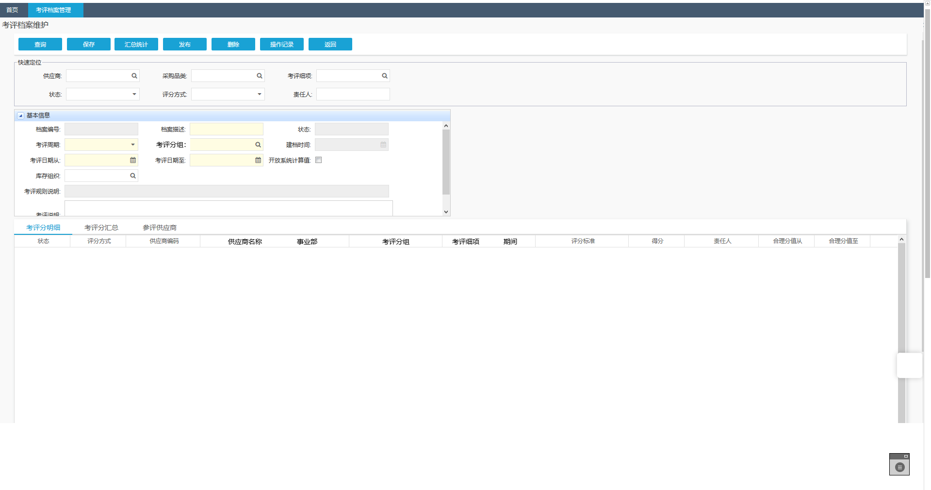

“考评汇总”页签如下图

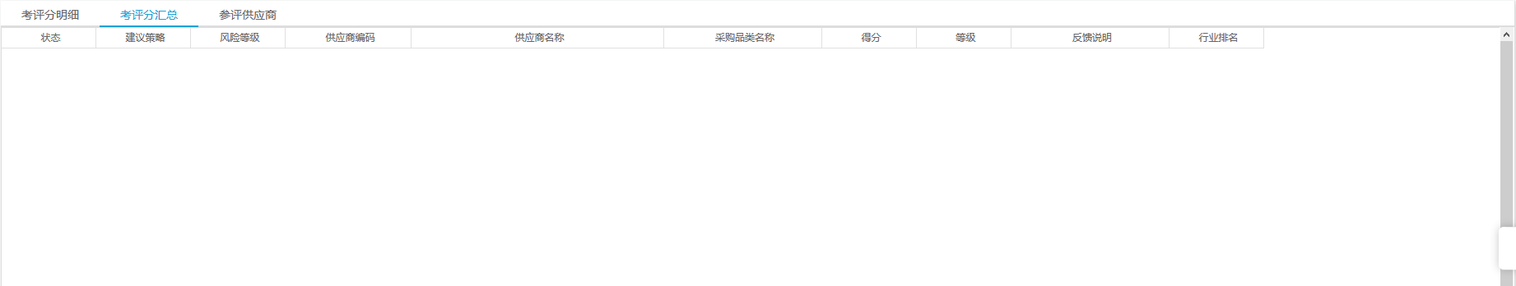

“参评供应商”页签如下图

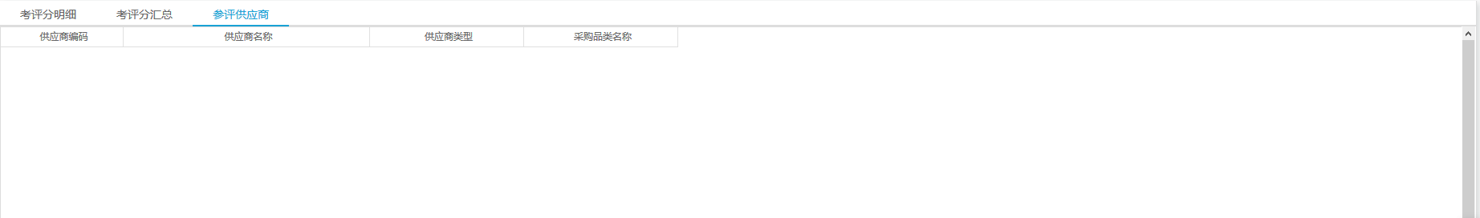

在基本信息内容栏中，输入“档案描述”“考评周期”“考评分组”“考评起始日期”“考评截止日期”等内容，点击查询按钮，系统自动从EBS接口表中筛选对应明细内容，点击保存按钮：参考页面如下

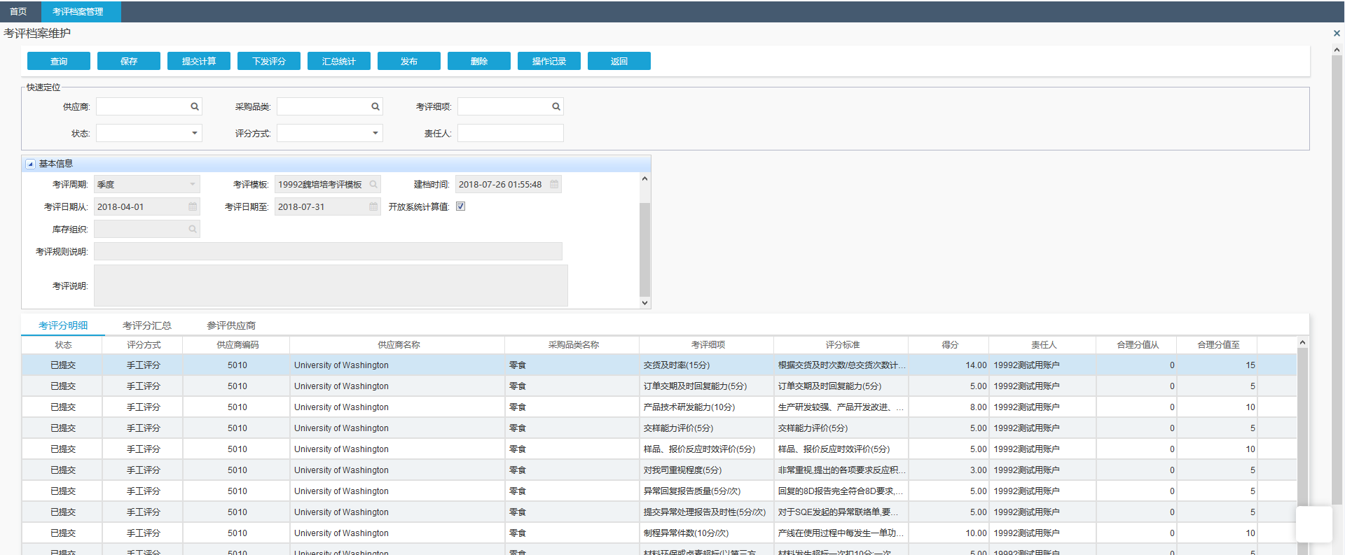

点击“汇总统计按钮”对收集的明细项进行计算，在“考评分汇总页签”生成考评结果，参考如下图

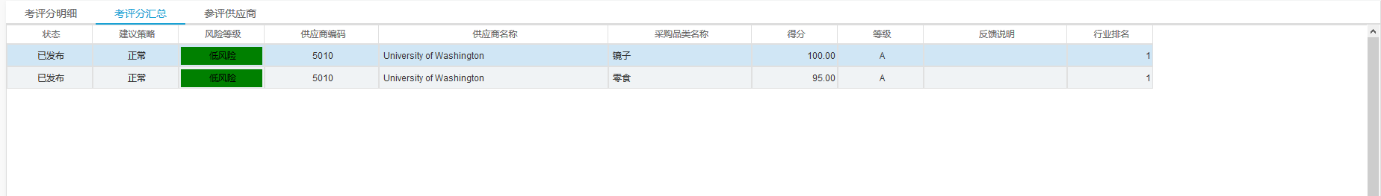

点击发布，所有考核内容按照供应商维度下发给各供应商。

2. 绩效考核查询与反馈页面（供应商）：

进入路径“我收到的绩效考评通知单”进入列表页面

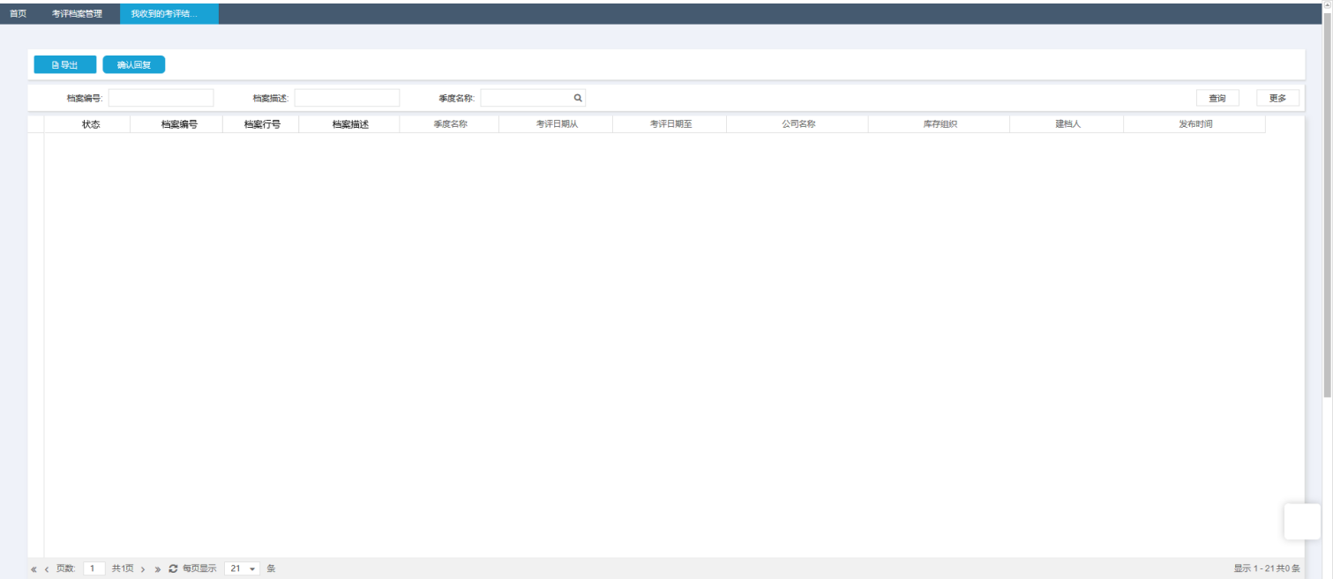

选择要回复的档案项，点击回复，进入如下页面：

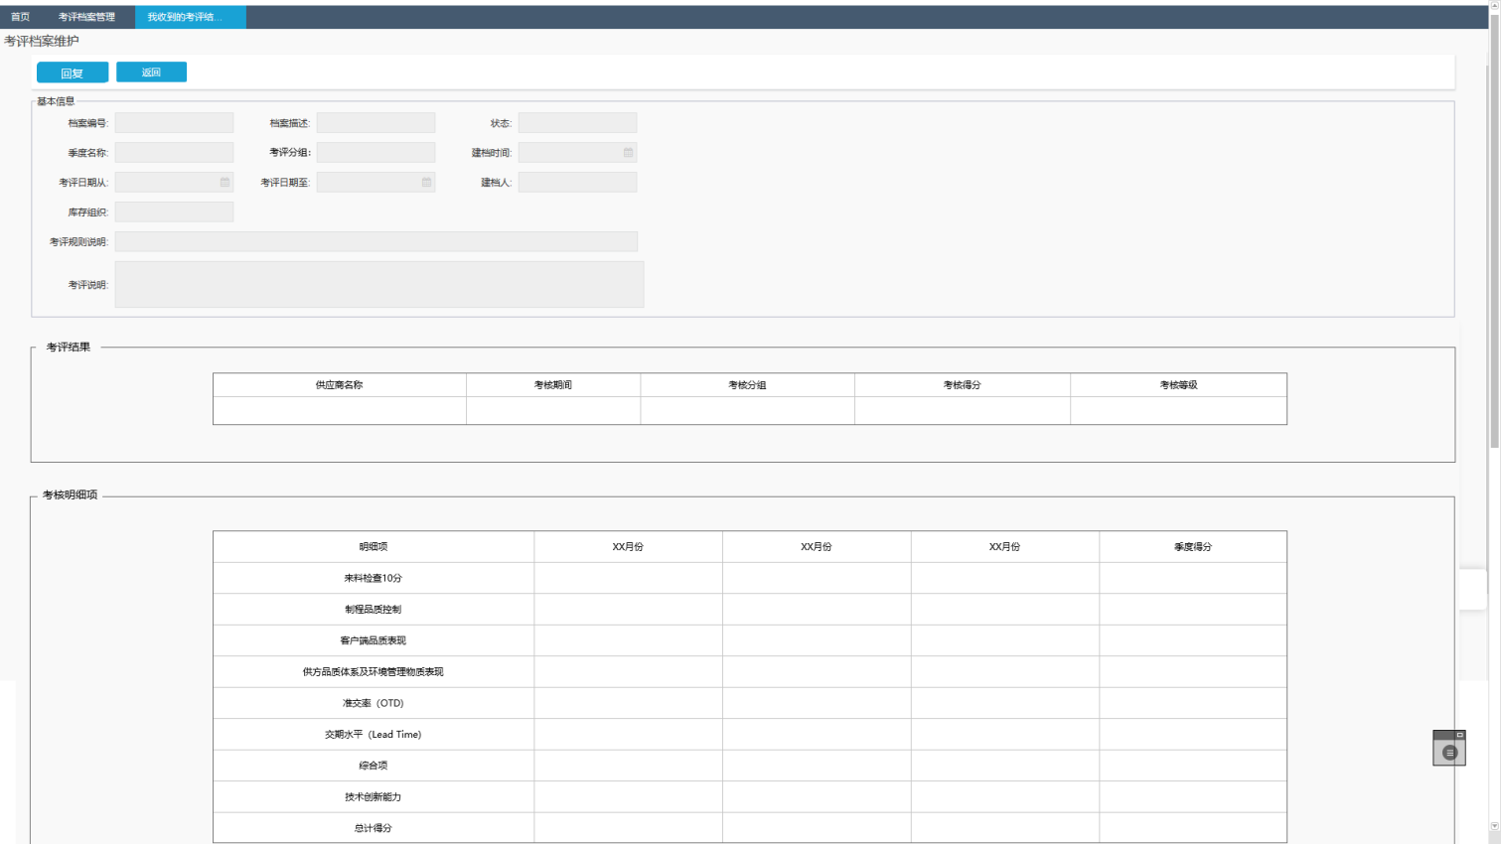 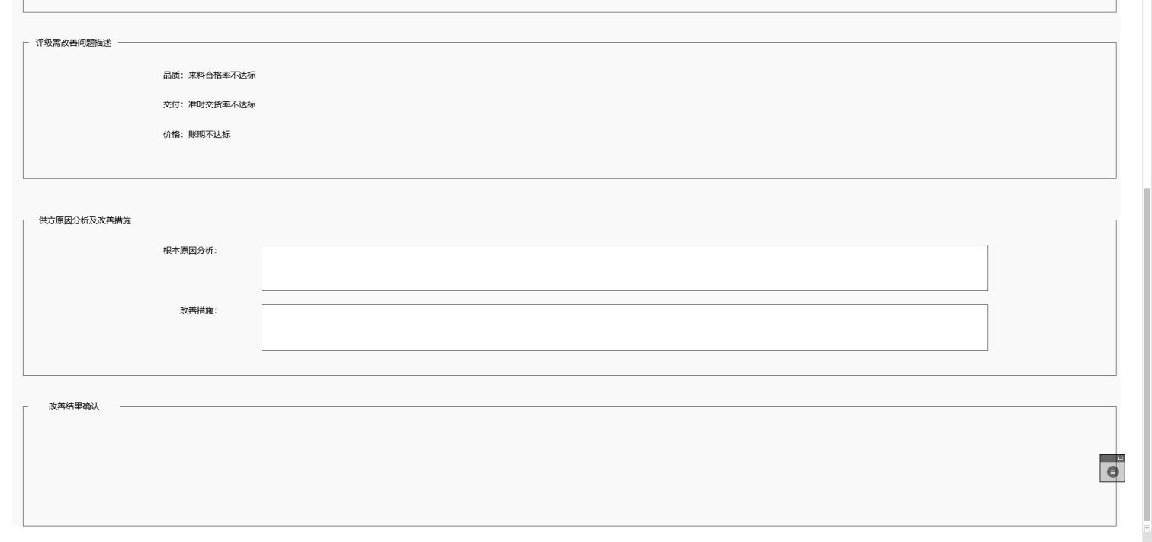

输入根本原因分析与改善对策，点击“回复”按钮，提交回复至采购员处，该行状态变更为待品质确认。

【注】详情查看页与回复页面字段相同。

3. 绩效考核查询与反馈页面（采购）：

入口：供应商考核→考评管理→改善效果确认：进入列表页面

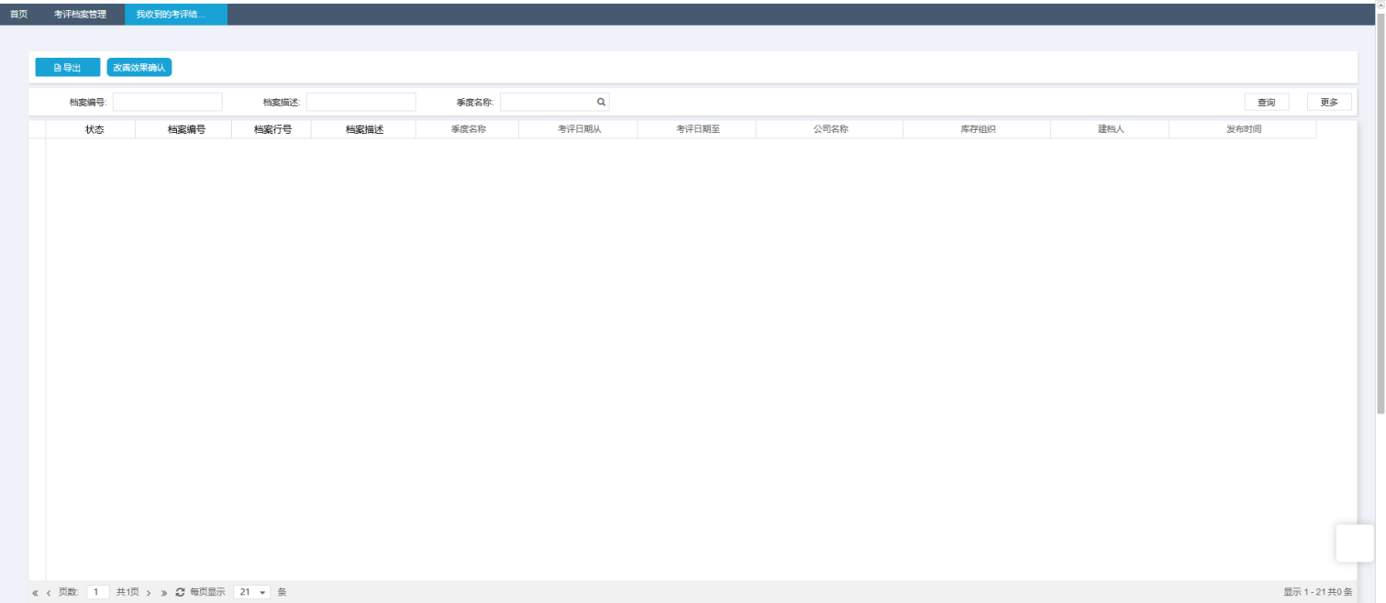

选择要进行改善效果确认的档案项目，进入详情页面如下图

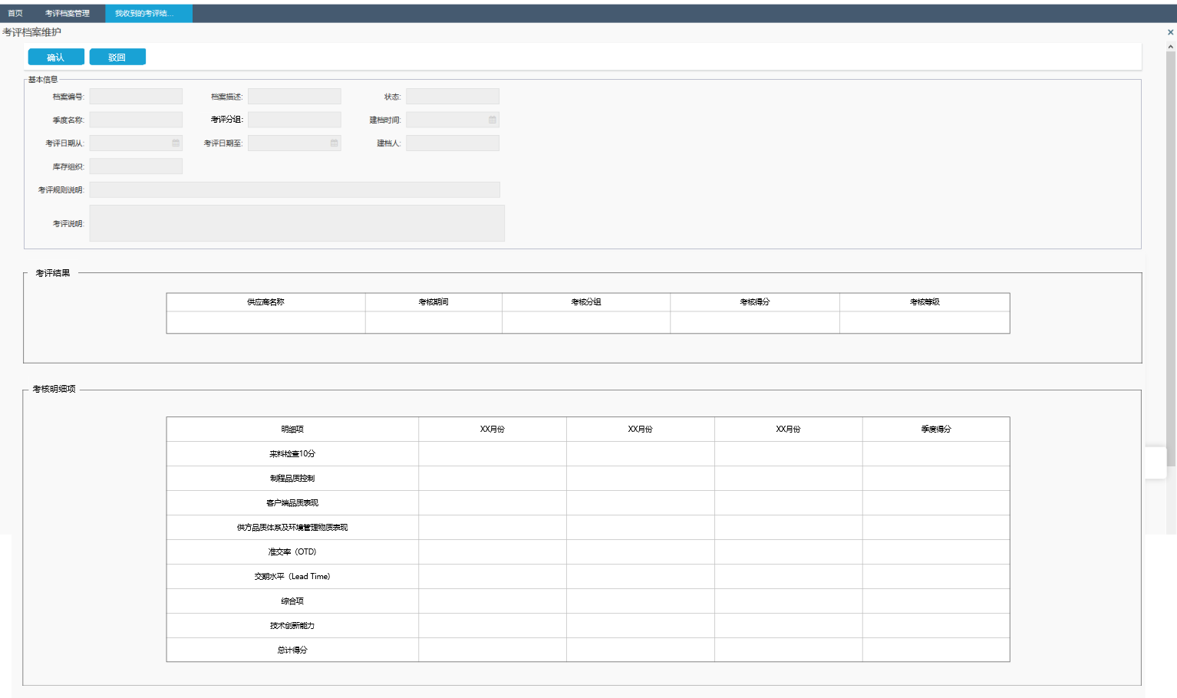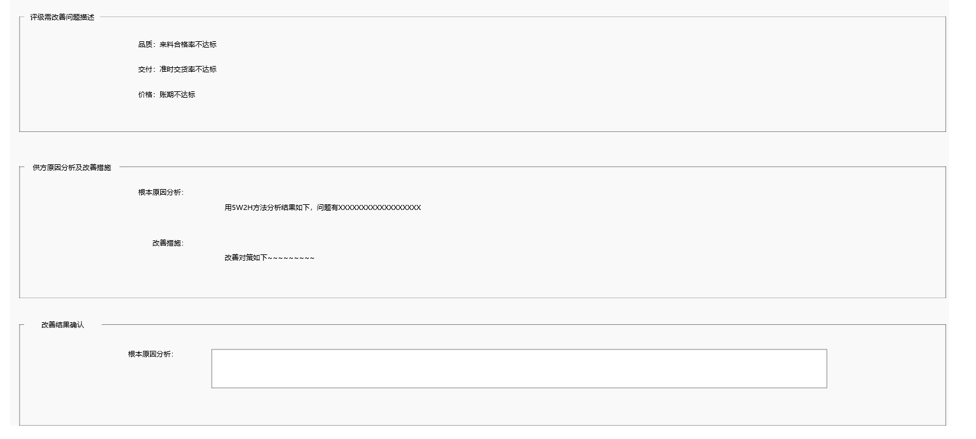

如果改善效果合格，填写“改善效果确认”栏位，点击“确认”按钮，状态变更为“已审核”

如果改善效果不合格，点击驳回，状态变更为“待供应商回复”

**1.4 逻辑说明**

1. 绩效考核档案状态表

|  |  |  |
| --- | --- | --- |
| 序号 | 状态 | 逻辑说明 |
| 1 | 新建 | 新建档案，未点击发布 |
| 2 | 确认中 | 已发布厂商未确认回复或品质未确认改善对策 |
| 3 | 已结案 | 所有厂商已回复对策且品质已点击确认 |

1. 绩效考核档案行状态表：

|  |  |  |
| --- | --- | --- |
| 序号 | 状态 | 逻辑说明 |
| 1 | 新建 | 新建未发布 |
| 2 | 待供应商回复 | 点击发布后待供应商确认 |
| 3 | 待采购员确认 | 厂商回复后待采购员回复 |
| 4 | 已结案 | 采购员确认 |

1. 接口说明：EBS维护绩效考核明细信息，同步至接口表中，SRM定期（每月10号）调用EBS接口获取数据。
2. 考评档案按照品类生成，档案类型分为“季度”“月度”“年度”三种，
3. 一个绩效考评档案表对应多个厂商的考评结果，所以在发布时需将汇总结果按照行的维度进行展开并同步进入“供应商绩效考评问题反馈”模块中

**1.5 按钮说明**

* + - 1. 绩效考核档案管理创建与查询页面

新建档案：创建绩效考核档案，进入绩效考核创建页面

删除：删除档案【注】只能删除未发布的档案项

* + - 1. 采购确认页面：

查询：根据输入的条件匹配与之对应的明细数据，包含：明细项与供应商状态变更为“待供应商确认”

保存：保存当前内容

汇总统计：根据匹配的明细项，按照规则生成考评汇总结果

发布：将考评结果发布给供应商查看

删除：删除绩效考评档案项

操作记录：该条绩效考评项所有的历史操作记录

返回：返回列表页

* + - 1. 绩效考评反馈页面（供应商）

导出：导出列表，格式为EXCEL档。

回复：进入详情页

提交回复填写内容回复至采购确认，状态变为“待采购确认”

* + - 1. 绩效考评反馈页面（品质）：

确认：确认供应商回复的原因与对策，点击后，状态变更为“已结案”

驳回：驳回厂商回复，该条记录状态变更为“待供应商回复”